

**中一**

**2023/11/27**

主题三《秋天真美丽》

”

入园情况：今天来了29位小朋友，1位小朋友请假。

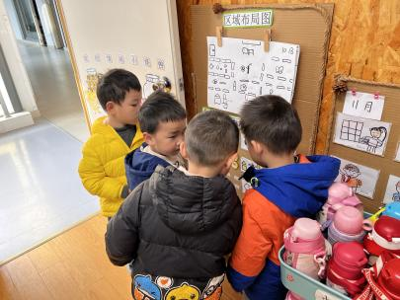

、

1.综合《生活中的管子》

在日常生活中，随处可以看到各种管子：吸管、铁管、塑料管、电线管、水管……管子的造型多样、材质各异、用途也各不相同。本次活动引导孩子认识家里、身边的各种各样的管子，在观察、交流中认识它们的外形以及用处，萌发对管子的喜爱。

幼儿天生对外界事物充满了好奇，对各种事物都充满了探究的欲望，因此，从幼儿的日常生活入手，结合他们的已有经验，与孩子们一起探究生活中常见的管子。中班孩子乐于讲述对于自己熟悉、喜欢的事物，但是一些孩子讲述比较零碎，没有先想好；少部分孩子讲话时声音有点小，需要多多锻炼；个别孩子羞于表达，需要鼓励。还有一些孩子，别人讲述的时候不能认真倾听。

和同伴交流自己找到的管子是什么样的，在哪里找到的。

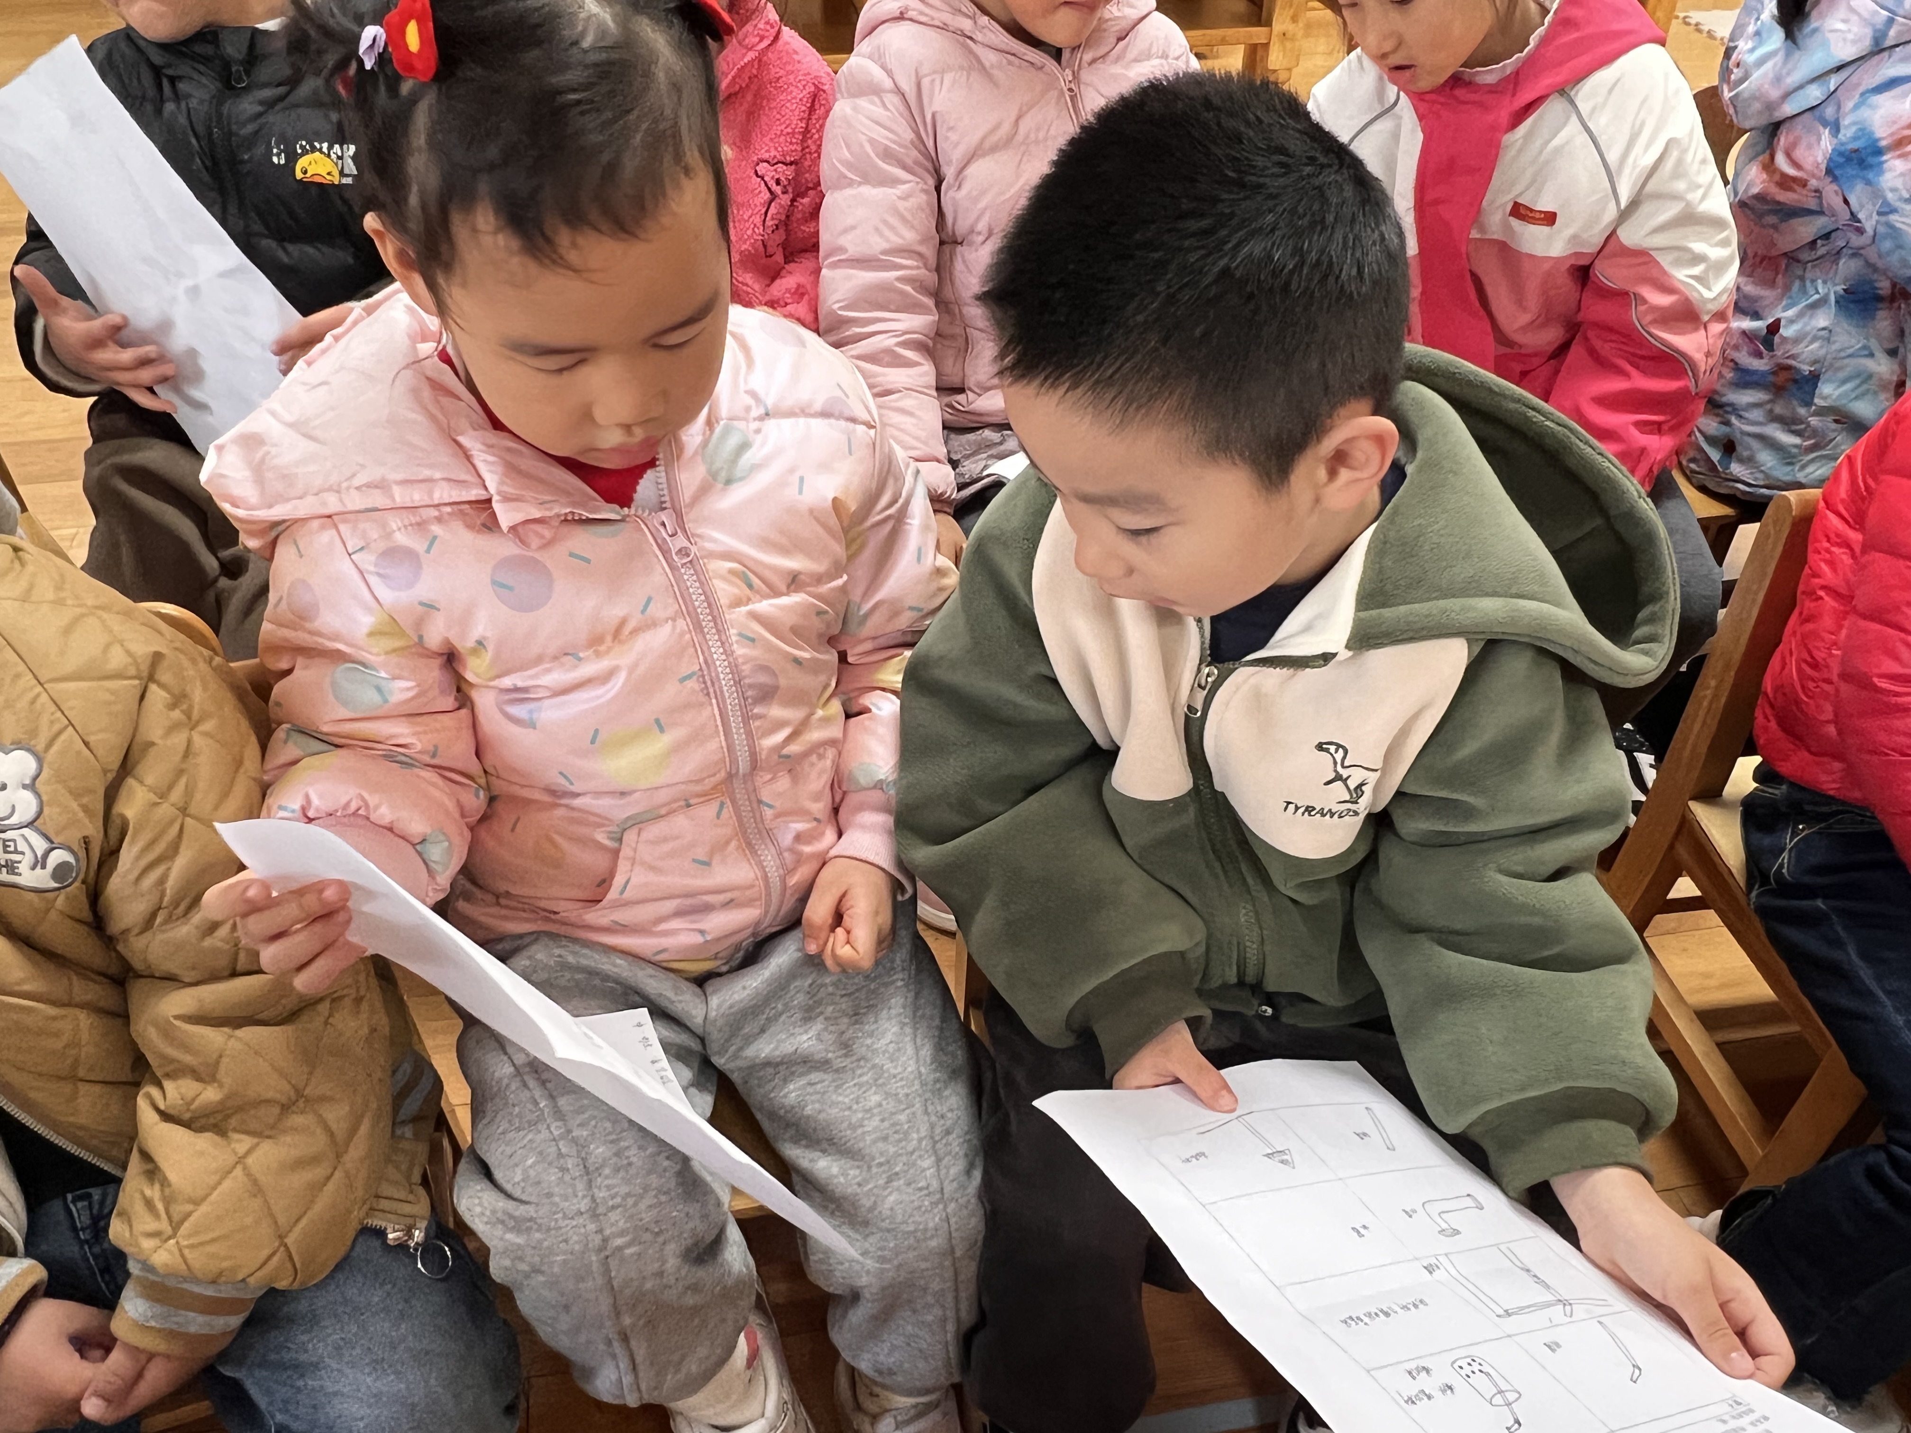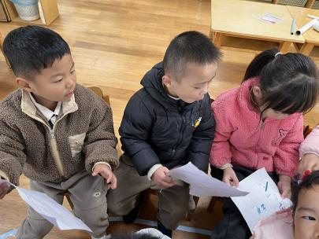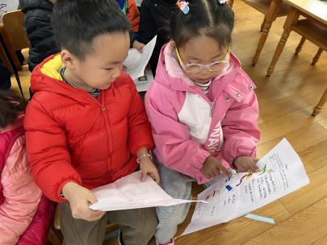

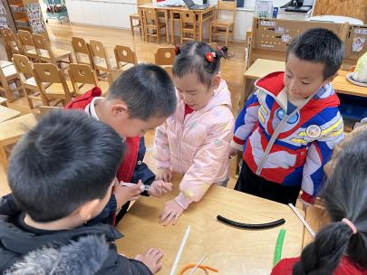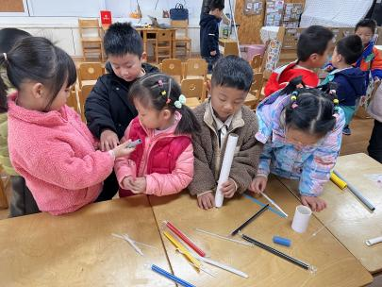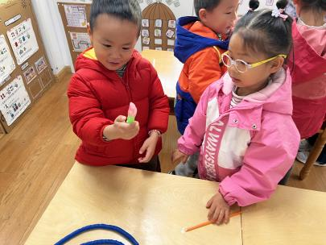

今天的户外活动：滑滑梯。

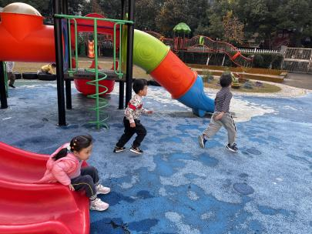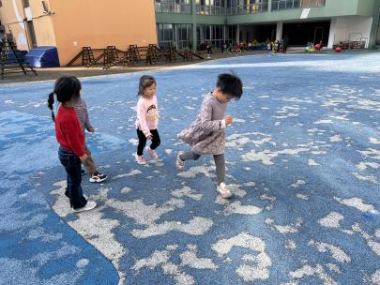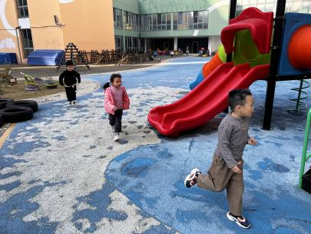

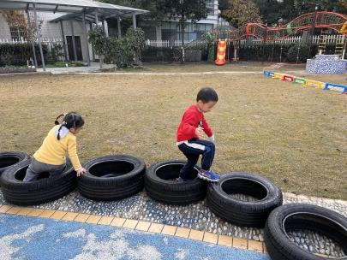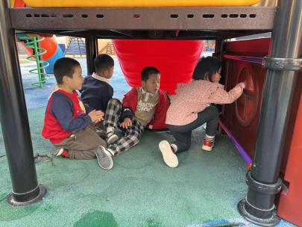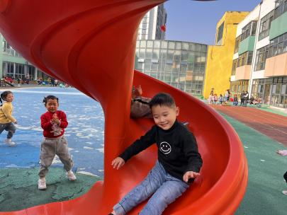

**mmexport1590938236088mmexport1590938236088**

**04生活活动**

**午饭情况**

今天吃得是：五彩虾仁、菜椒肉末炒花菜、鸡毛菜菌菇汤、黑芝麻饭。

早点： 饼干、牛奶。午点：百合南瓜汤。

水果：金桔、龙眼。